COMMUNIQUÉ DE PRESSE

PRELANCEMENT SUR 24 DEPARTEMENTS ET 6 REGIONS PILOTES, DONT LA NOUVELLE-AQUITAINE, DU 0 800 360 360 :
UN N° D’APPUI POUR LES PERSONNES EN SITUATION DE HANDICAP ET LES AIDANTS DANS LE CADRE DE LA CRISE

Paris, le 5 juin 2020

Un N° d’appel national, des solutions de proximité

La crise du Covid-19 a montré la capacité de réactivité et d’innovation du secteur de l’accompagnement des personnes handicapées, qui a su apporter de nouvelles réponses dans un contexte d’urgence sanitaire. Mais elle a dans le même temps révélé, avec une acuité nouvelle la difficulté d’appuyer les personnes les plus isolées ou sans solution. Elle a également amplifié les difficultés d’accès aux soins et aux accompagnements et a montré le besoin de mieux adapter l’environnement de vie des personnes. Elle a enfin modifié et complexifié certains besoins, du fait de l’aggravation des troubles pendant le confinement. Ainsi, si nous ne sommes plus en phase aigüe de l’épidémie, la crise, elle, n’est pas terminée pour les personnes en situation de handicap et leurs proches aidants. Certaines personnes ont décidé de rester confinées, d’autres rencontrent des difficultés pour la reprise de leurs soins ou tout simplement pour reprendre leurs activités quotidiennes. Les aidants, très mobilisés pendant le confinement, ont par ailleurs plus que jamais besoin de soutien et de solutions de répit.

C’est pour répondre à ces besoins que le secrétariat d’Etat chargé des Personnes handicapées a décidé d’accélérer, en l’adaptant au contexte, la mise en place du numéro d’appel national, promis par le président de la République lors de la Conférence nationale du handicap et qui devait être lancé en 2021.

Le 0800 360 360 s’adresse aux personnes handicapées et aux aidants en grande difficulté et sans solution dans le cadre de la crise, qui ne savent pas à qui s’adresser, ou dont la situation nécessite des réponses coordonnées ou de proximité. Il est accessible aux personnes sourdes et malentendantes.

Le numéro national renvoie sur des équipes territoriales, des « communautés 360 » composées des acteurs locaux, notamment associatifs, impliqués dans l’accompagnement des personnes handicapées, et de la Maison départementale des personnes handicapées. Ce sont les associations gestionnaires d’établissements et services pour personnes handicapées mais aussi les associations de personnes, l’hôpital, le médecin de ville, les réseaux de solidarité… Les communautés mettent en commun ressources et capacités d’innovation pour proposer des solutions d’accompagnement pour chacun. Il s’agit d’impulser une nouvelle façon de coopérer, pour mieux accompagner, en mettant au centre le choix de vie des personnes.

Le numéro est mis en place, avec la mobilisation des Agences régionales de santé et des Conseils départementaux, dès la semaine du 8 juin sur 24 départements et 6 régions pilotes, dont la Nouvelle-Aquitaine, où se déroule le pré-lancement. Les autres régions ouvriront progressivement leurs « communautés 360 » au cours du mois de juin (cf cartographie).

Une plateforme d’écoutants nationaux sera également mise en place le 8 juin : elle agira comme « filet de sécurité » pour les appels ne pouvant pas être pris par les équipes territoriales. L’objectif est d’assurer en toute circonstance écoute et relais aux appelants.

Le suivi de ces initiatives sera organisé, en lien avec le Conseil national consultatif des personnes handicapées et notamment les associations de personnes, dans la perspective d’élargir le champ d’intervention des communautés au-delà du contexte de crise, comme promis par le Président de la République.

Une mobilisation forte et constante en Nouvelle-Aquitaine

Pendant cette crise du Covid19, l’Agence régionale de santé (ARS) Nouvelle-Aquitaine, en coopération étroite avec ses partenaires institutionnels, dont en premier lieu les Conseils départementaux et les associations, a apporté une vigilance toute particulière aux personnes en situation de handicap. À domicile comme en établissement médico-social, l’accueil et l’accompagnement des personnes ont été fortement bouleversés par cette crise sanitaire. Les structures ont été contraintes de limiter leur accès pendant toute la période de confinement, les interventions à distance ont été privilégiées et des soins non urgents à l'hôpital ont été reportés. Dans ce contexte très difficile, l’ARS Nouvelle-Aquitaine s’est assurée que la continuité des accompagnements et des soins au domicile et à partir du domicile s’organise.

Des initiatives locales de solidarité ont été mises en œuvre, portées par les associations, les collectivités, les établissements et services médico-sociaux. Un suivi renforcé et en temps réel de l’évolution de l’épidémie dans le secteur du handicap a été mis en place par l’ARS pour limiter les chaines de contamination et ainsi protéger les plus vulnérables. Une offre de soins spécialisés de recours aux personnes en situation de handicap a été maintenue pour éviter toute rupture pour les soins urgents. L’ARS s’est également assurée que sur chaque territoire les prises en charge à domicile puissent être maintenues et renforcées pour les personnes en situation de handicap, mais aussi leurs aidants. Les situations vécues par les personnes et par les familles ont été très variables et nombre d’elles se sont retrouvées, malgré les efforts collectifs, en difficulté dans la première période de la crise sanitaire.

En réponse, un numéro d’appel par département est venu compléter le dispositif pour apporter un soutien et des solutions aux personnes en situation de handicap, vivant à leur domicile et confrontées à un isolement et/ou rupture de leur accompagnement habituel. Ce dispositif a permis de traiter plus de 200 situations dites critiques qui ont fait l’objet d’un signalement aux délégations départementales de l’ARS en lien étroit avec les Conseils départementaux, les Maisons départementale des personnes handicapées (MDPH) et plusieurs établissements et services médico-sociaux mobilisés tout particulièrement sur la période.

Par ailleurs, les centres de ressources et dispositifs de recours (centres de ressources autisme, équipes relais handicaps rares, unités d’accès aux soins somatiques spécialisés handicap) se sont organisés pour assurer une permanence téléphonique, un soutien aux personnes et aux professionnels et garantir les réponses en urgence aux situations le nécessitant (consultez les numéros d’appel d’écoute et de soutien de chaque département sur
le site de l’ARS Nouvelle-Aquitaine).

Forte de cette expérience et parce que les besoins des personnes, notamment dans la reprise d’une vie ordinaire, restent importants, l’ARS Nouvelle-Aquitaine en co-construction avec les Conseils départementaux, approfondit la collaboration impulsée en mobilisant les ressources territoriales déjà engagées. 6 territoires sur 12 seront prêts (Corrèze, Gironde, Landes, Lot-et-Garonne, Pyrénées-Atlantiques, Vienne) dès le 8 juin avec des

« communautés 360 » disponibles pour répondre aux besoins des personnes en

situation de handicap et à leurs aidants par l’intermédiaire du 0 800 360 360. Les 6 autres départements (Charente, Charente-Maritime, Creuse, Dordogne, Deux-Sèvres, Haute- Vienne) seront opérationnels dans les prochaines semaines ; période mise à profit pour tirer parti des acquis de la gestion de crise et trouver les meilleures organisations au service des personnes en situation de handicap de leur territoire. Les dynamiques territoriales antérieures (territoire 100% inclusif, la réponse accompagnée pour tous…) sont propices à la mise en place de ce numéro d’appui.

Ce sont les professionnels du secteur médico-social, des Maisons départementales des personnes handicapées (MDPH) et des Plateformes territoriales d’appui (PTA) qui se sont organisés pour garantir cette réponse téléphonique.

Parmi les défis de très court terme, il s’agira de garantir que pendant la période estivale une continuité de réponse médico-sociale, d’accès aux soins, d’accueil et d’écoute puisse être garantie sous forme notamment de solutions de répit ou d’accès à des activités de loisirs, de vacances adaptées, avec les accompagnements médico-sociaux nécessaires.

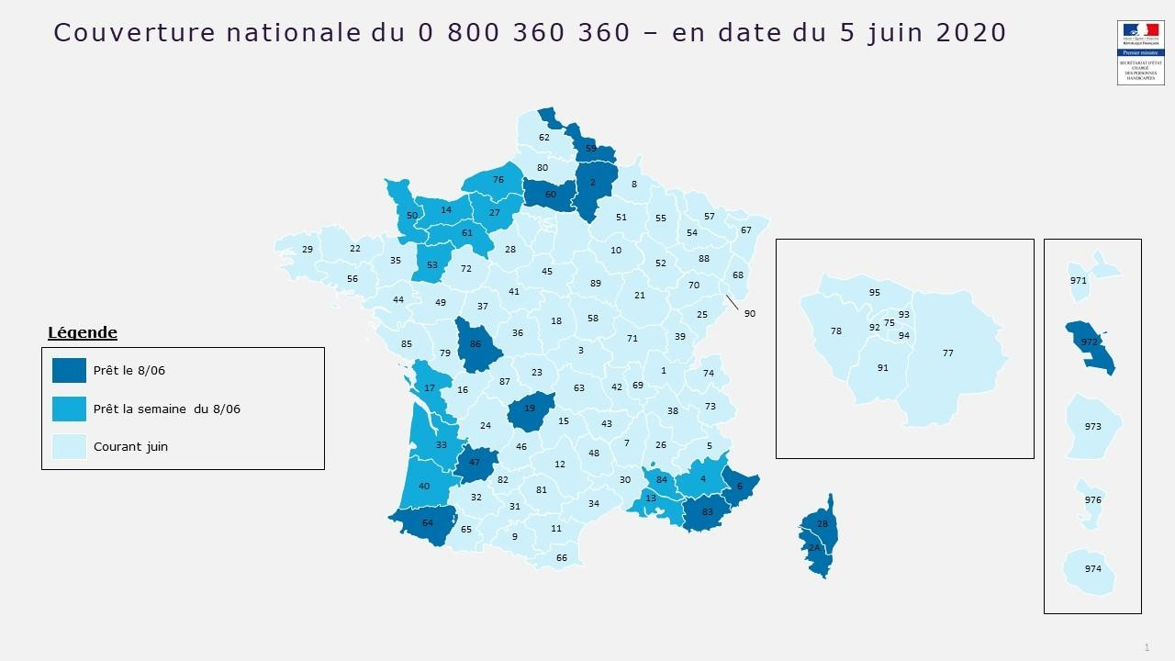

Contact presse :
seph.communication@pm.gouv.fr 01 40 56 88 02

